**23.05 Українська мова.**

**Тема. Закріплюю вивчене.**

**Мета**: узагальнити знання про частини мови, види речень; продовжувати формувати вміння виконувати звуковий аналіз слів; розвивати критичне мислення, увагу, спостережливість, пам'ять, усне і писемне мовлення; формувати компетентність спілкування рідною мовою.

**Хід уроку**

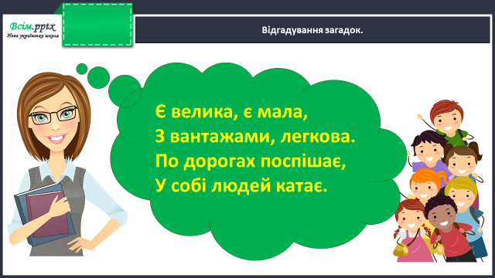

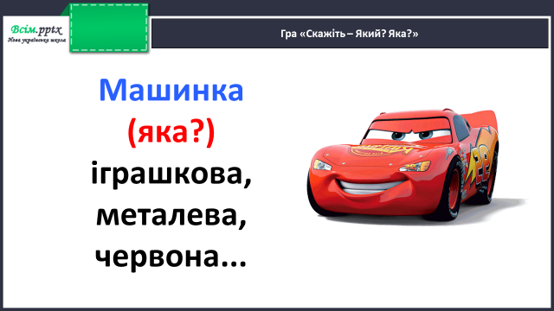

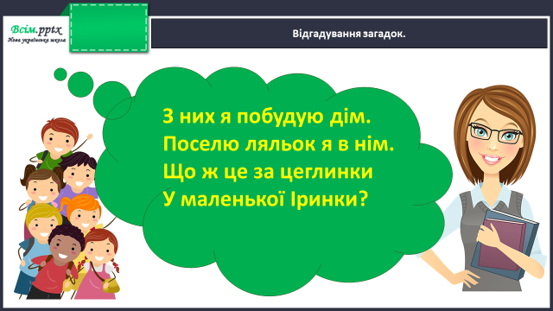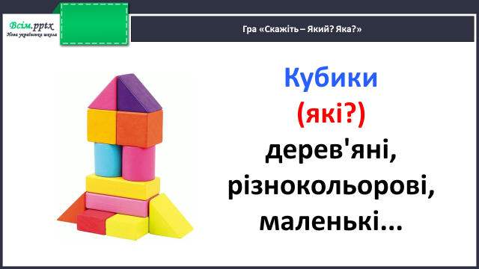

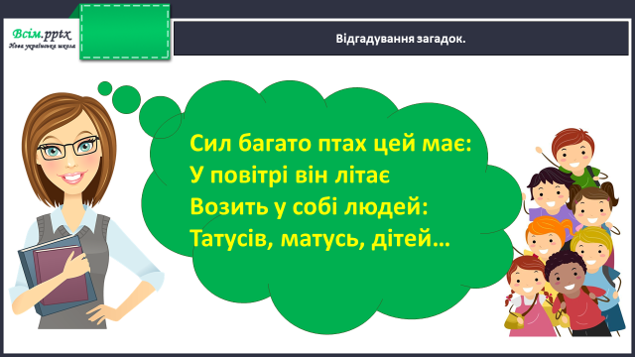

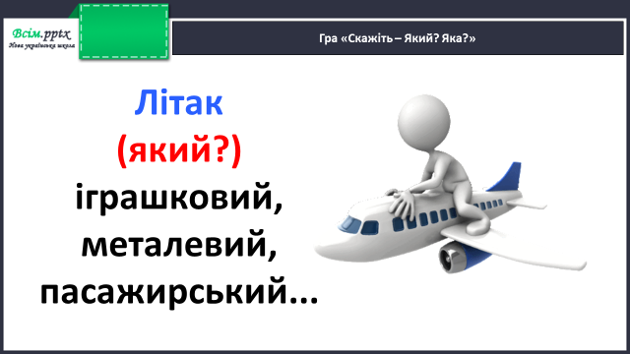

**Каліграфічна хвилинка:**

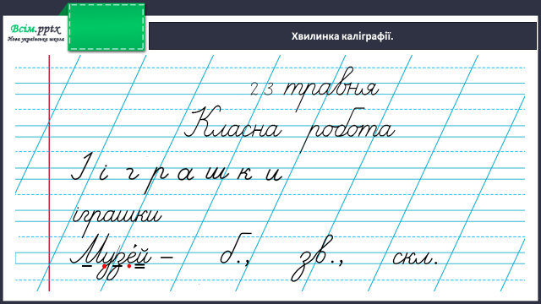

**Робота за підручником (с.142)**

**Вправа 8** (письмово)

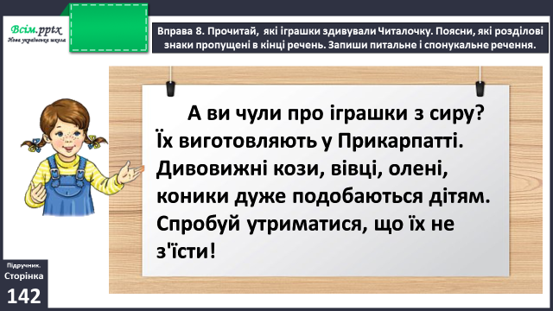

Перевір себе:

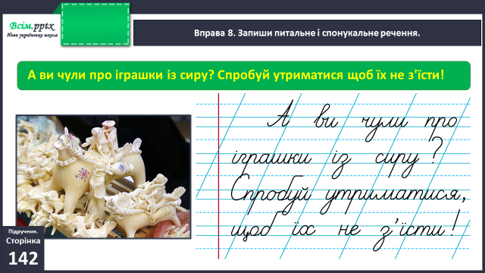

**Вправа 10** (письмово)

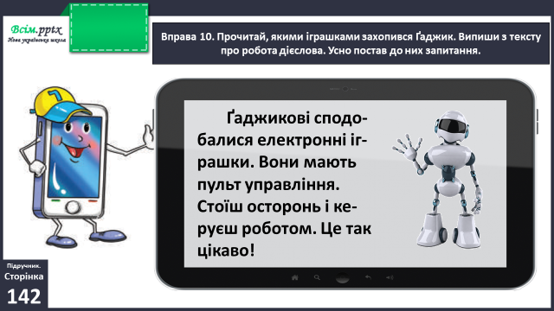

Перевір себе:

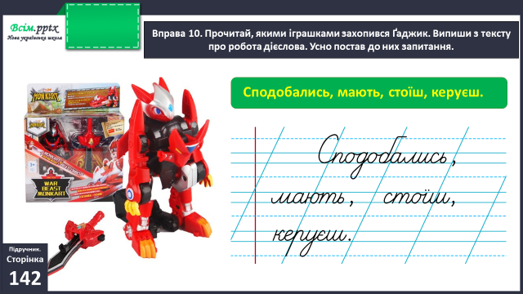

**Вправа 13** (письмово)

Прочитай, які іграшки сподобалися Щебетунчикові. Визнач, скільки речень у цьому тексті. Спиши його. Постав потрібні розділові знаки.

Перевір себе:

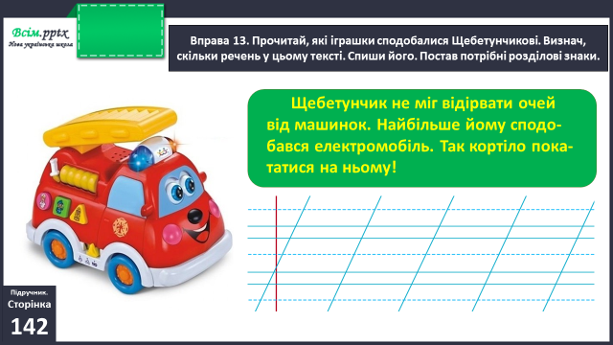

**Домашнє завдання**

Виконай звуко-буквений аналіз слів *вівця, олень, електромобіль*.

Виконану роботу сфотографуй та надішли у вайбер або на Human.